**CIRCUIT TURCIA, KUSADASI**

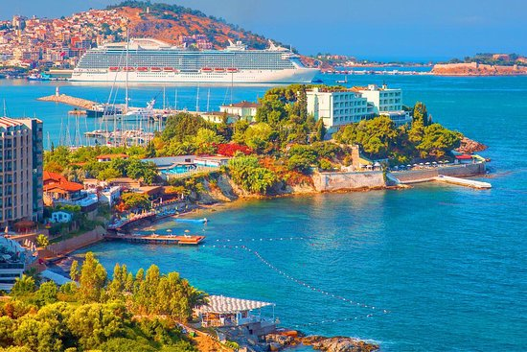 **7 ZILE - AUTOCAR**

|  |  |  |
| --- | --- | --- |
| PERIOADA | NR. NOPTI | TARIF PLATITOR |
| 19-25.04.2024 si la cerere pt.grupuri formate de 40 persoane | **7 zile/ 6 nopti** | **De la 395 Euro / pers.** |
|  |  | **Copii (2-8 ani) in cam cu 2 ad.**  **200 Euro/copil ; Supliment cam.SGL – 115 euro** |

**CANAKKALE - TROIA – BERGAMA - KUSADASI – EFES – BODRUM – CESME - IZMIR**

**TARIFUL INCLUDE:**

* Transport cu autocar clasificat pentru curse internaționale;
* 3 nopti cazare cu mic dejun: la Canakkale, Izmir, Edirne hoteluri 3*-4*(conform program) ;
* 3 nopți cazare cu mic dejun+cina(HB) - Hotel SIGNATURE 5* sau similar - Kusadasi
* Vizite conform program;
* Însoțitor de grup.

**TARIFUL NU INCLUDE:**

* Taxa pod nou Canakkale 1915 – 10 euro/pers;
* Asigurare medicala sau Asigurare Travel(medicala+storno) - optional
* Excursie optionala la Bodrum – 30 euro/pers.(minim 30 persoane);
* Intrările la obiectivele turistice;
* Serviciile de ghizi locali(obligatoriu) - 10 €/pers - ;

**PROGRAM**

**ZIUA 1 : BUCURESTI – CANAKKALE (700 km)**  
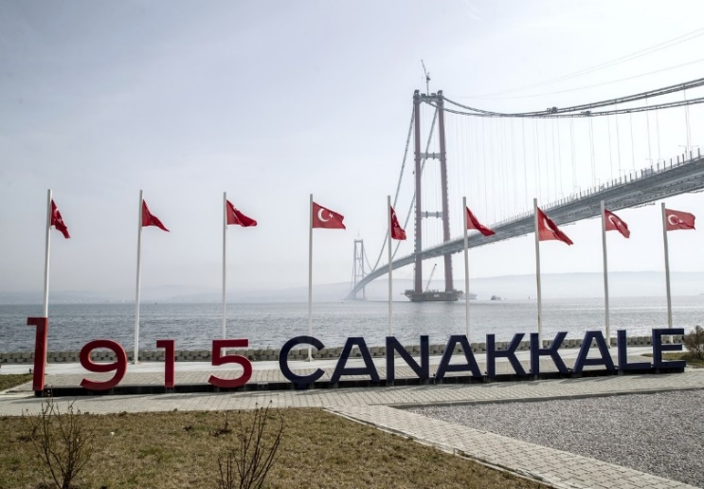Întâlnire cu însoțitorul de grup la ora 05:30 .

Plecare ora 06:00 pe traseul București – Giurgiu - Ruse – Stara Zagora – Svilengrad – Capitan Andreevo – Edirne – Canakkale. Vom traversa stramtoarea Dardanele pe noul pod, inaugurat in 2022**, Podul Canakkale 1915**(cel mai mare pod suspendat din lume). Ajungem seara la cazare în Canakkale la Hotel Helen *** sau similar.

**ZIUA 2 : CANAKKALE – TROIA – BERGAMA (Cetatea Pergamon) – KUSADASI (400 km)**  
Mic dejun.Vom porni pe itinerariul nostru spre Kusadasi. Facem o prima oprire la **Troia,** legenda Elenei fascinand si acum dupa mii de ani. Ne vom continua drumul spre Kusadasi oprind la **Cetatea Pergamon**, locul unde a fost inventat pergamentul. În prezent, siturile arheologice ale anticului Pergam se găsesc în partea de Nord și de Vest a orașului modern Bergama. Vom ajunge spre seara la Kusadasi- cină și cazare la hotel SIGNATURE***** sau similar- KUSADASI .

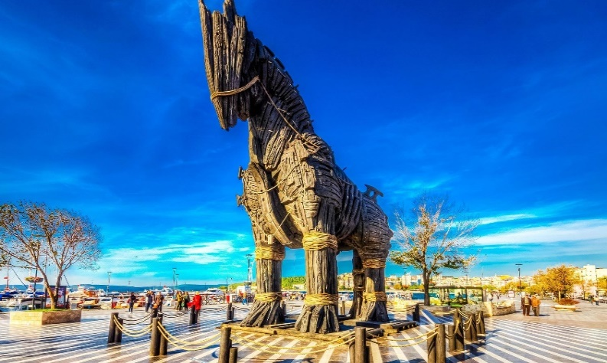 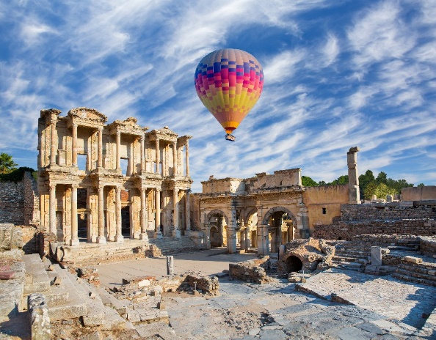

**ZIUA 3 : KUSADASI - EFES & CASA FECIOAREI MARIA - SIRINCE - KUSADASI(60 km)**  
Mic dejun. Excursie la **Efes**, faimos oraș al Antichității și **Casa Fecioarei Maria** – locul în care legenda spune ca Fecioara Maria și-a petrecut ultimii ani din viață. Ne continuam excursia din aceasta zi la **Sirince** – vechiul sat grecesc unde putem sa degustam vinul fructat recunoscut in intreaga Turcie si sa admiram peisajele pitoresti ale zonei. Turul include si o oprire la magazinul de specialitati turcesti. Ne vom intoarce apoi in Kusadasi, timp liber pentru relaxare sau shopping. Cazare și masă la acelasi hotel.

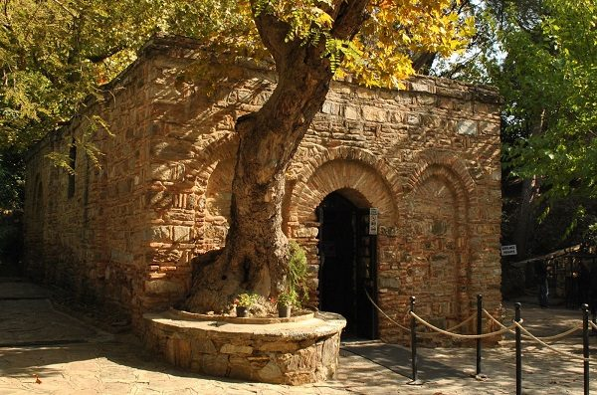

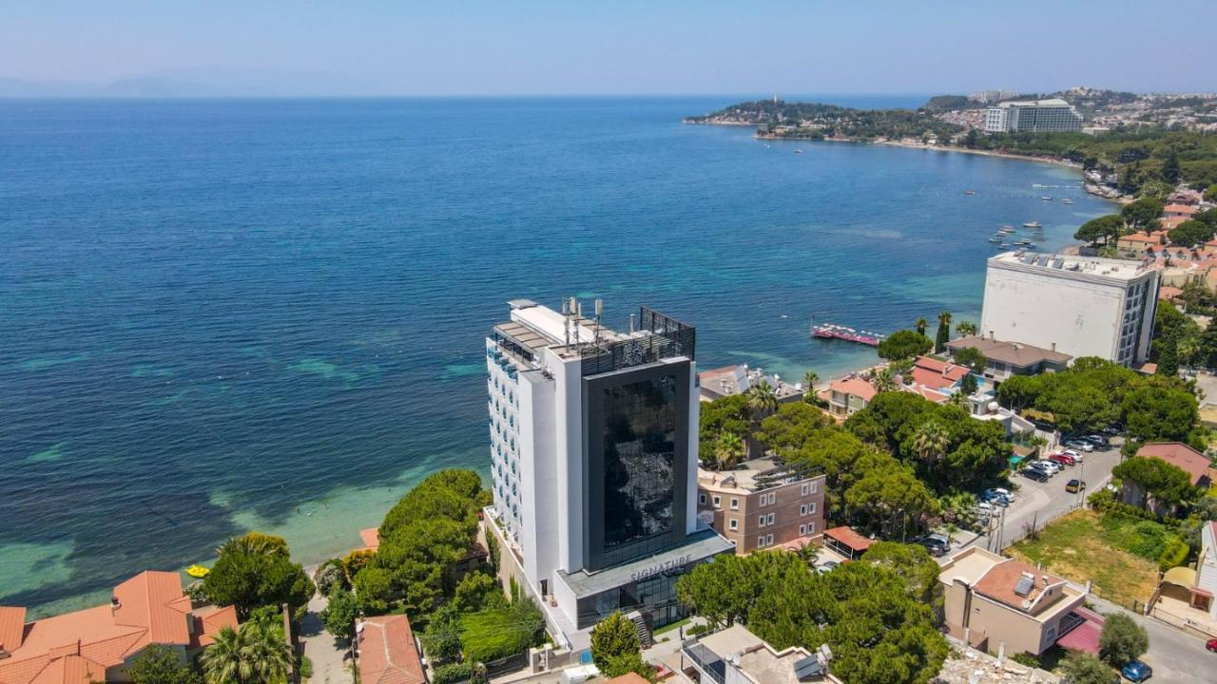

**ZIUA 4: KUSADASI – BODRUM - KUSADASI (315 km)**  
Mic dejun. Timp liber la dispozitie în Kusadasi sau,**optional**(30 euro/pers.-minim 30 participanti), excursie la **Bodrum** (orașul natal al [istoricului](https://ro.wikipedia.org/wiki/Istoric" \o "Istoric) grec [Herodot](https://ro.wikipedia.org/wiki/Herodot)), pentru a vizita **Mausoleul din HALICARNAS** (una din cele 7 minuni ale lumii). Vizitabil este și **castelul Sf.Petru** construit in preajma portului de catre cruciatii Ioaniti. Bodrum-ul este o localitate pitorească situată pe coasta Marii Egee, pe o [peninsulă](https://ro.wikipedia.org/wiki/Peninsul%C4%83" \o "Peninsulă) în apropierea [insulei](https://ro.wikipedia.org/wiki/Insul%C4%83" \o "Insulă) [Kos](https://ro.wikipedia.org/wiki/Kos). Este un bun punct de pornire într-o călătorie de-a lungul coastei cariene, cu panorama sa de [mitologie](https://ro.wikipedia.org/wiki/Mitologie" \o "Mitologie) și [istorie](https://ro.wikipedia.org/wiki/Istorie" \o "Istorie), cu o [arhitectură](https://ro.wikipedia.org/wiki/Arhitectur%C4%83" \o "Arhitectură) tipic mediteraneană, cu plaje de nisip spectaculoase și mici golfuri stâncoase. Seara ne întoarcem în Kusadasi, cazare și masă la acelasi hotel.

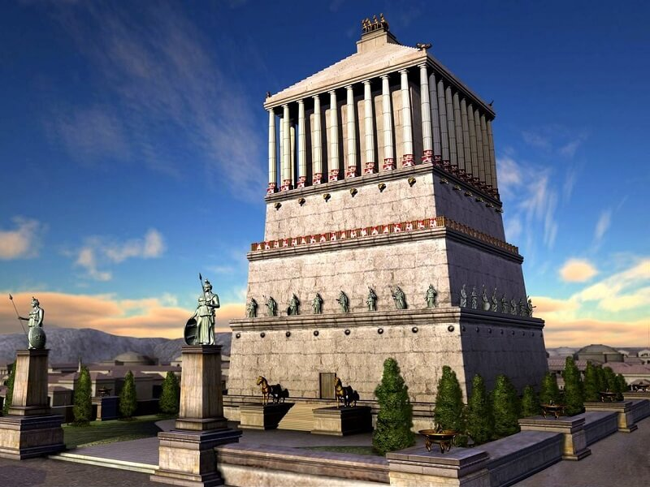 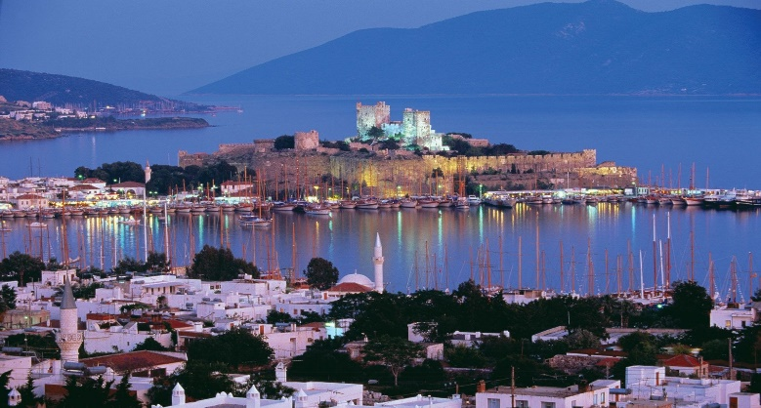

**ZIUA 5 : KUSADASI – CESME – IZMIR(260 KM)**  
Mic dejun. Nu putem porni pe drumul spre tara fara a poposi si vizita frumosul oras Izmir, trecand mai intai prin popularele statiuni cu parfum grecesc Cesme si Alicati. Orasul Izmir este situat pe țărmul [Mării Egee](https://ro.wikipedia.org/wiki/Marea_Egee" \o "Marea Egee) în golful cu același nume. Este al treilea oraș ca mărime în Turcia după [Istanbul](https://ro.wikipedia.org/wiki/Istanbul) și [Ankara](https://ro.wikipedia.org/wiki/Ankara). Orașul actual este așezat pe vatra vechii cetăți grecești [Smyrna](https://ro.wikipedia.org/wiki/Smyrna). După numeroase dispute între Turcia și Grecia, Izmirul a intrat sub autoritate turcească în anul 1922. Astăzi este un oraș modern(locuit de peste 3 milioane de locuitori) cu rețele stradale noi, autostrăzi și un aeroport. Este orasul natal al celebrului armator grec Aristotel Onassis. Cazare la Hotel PALM INN 4* sau similar, Izmir.

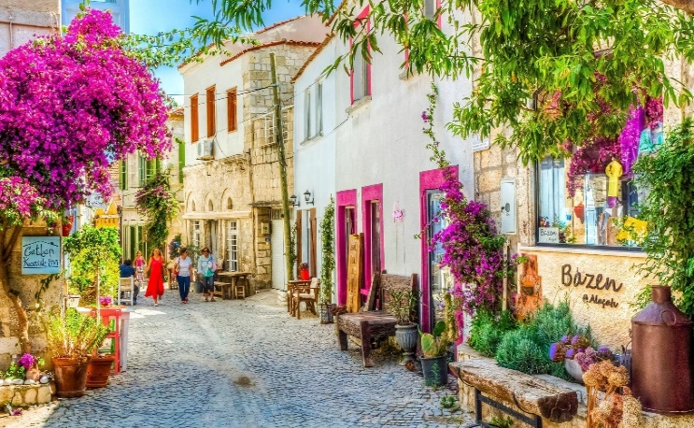

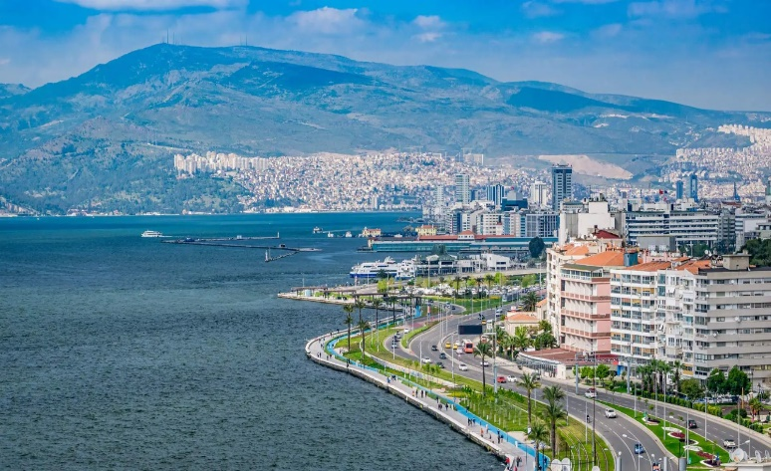

**ZIUA 6 : IZMIR – EDIRNE(540 KM)**

Mic dejun. Ultima noastra etapa de parcurs pe teritoriul Turciei se va incheia in orasul Edirne. Aici vom vizita  **Moscheea Selimiye**, construita între anii [1569](https://ro.wikipedia.org/wiki/1569) și [1575](https://ro.wikipedia.org/wiki/1575) de către [arhitectul](https://ro.wikipedia.org/wiki/Arhitect" \o "Arhitect) [Mimar Sinan](https://ro.wikipedia.org/wiki/Mimar_Sinan), la cerința [sultanului](https://ro.wikipedia.org/wiki/Sultan" \o "Sultan) [Selim al II-lea](https://ro.wikipedia.org/wiki/Selim_al_II-lea), monument al arhitecturii otomane, inclus pe Lista Patrimoniul Mondial UNESCO.Timp liber in Bazarul din Edirne pentru ultima repriza de shopping si cheltuirea lirelor turcesti ramase.  Cazare Hotel ALAN SUITES **** sau similar, Edirne

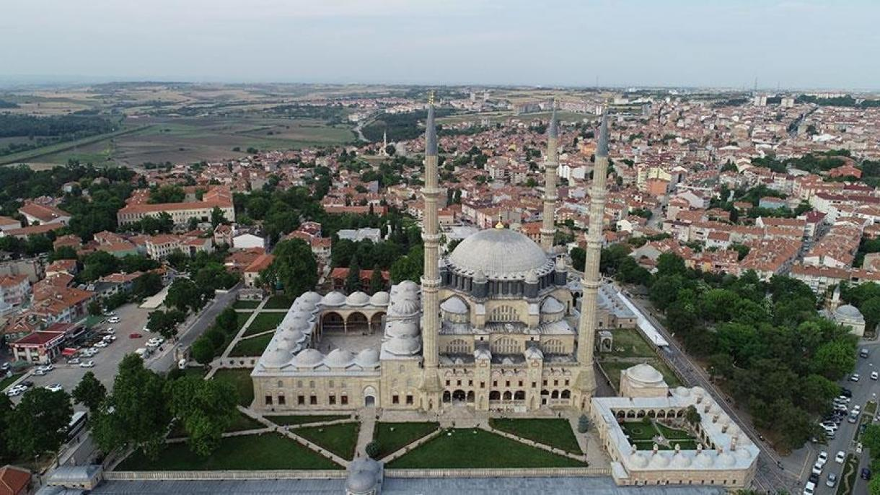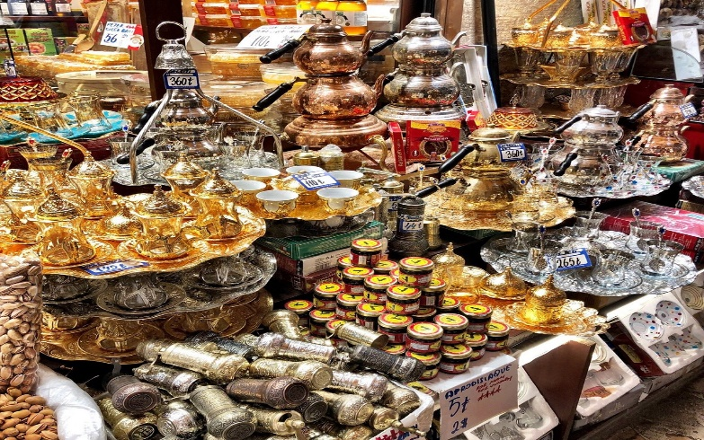

**ZIUA 7 : EDIRNE – BUCURESTI(580 KM)**   
Mic dejun. Ne vom continua drumul spre casa, traversand tara vecina Bulgaria si intrand in Romania in cursul serii in functie de conditiile de trafic. Ore estimative 20:00 – 21:00.

**1.Hotel HELEN 3*** Canakkale -1 noapte cu mic dejun(BB)**

[info@helenhotel.com](mailto:info@helenhotel.com)

**2.Hotel SIGNATURE BLUE RESORT 5***** Kusadasi - 3 nopti cu demipensiune(HB)**i

<https://www.signaturehotels.com.tr/signature-blue-resort-kusadasi>

**3.Hotel PALM INN 4**** Izmir – 1 noapte cu mic dejun(BB)**

<https://www.palminnhotelizmir.com/>

**4.Hotel ALAN SUITES 4**** Edirne – 1 noapte cu mic dejun(BB)**

<https://otel.alansuites.com/>

@helenhotel.com

